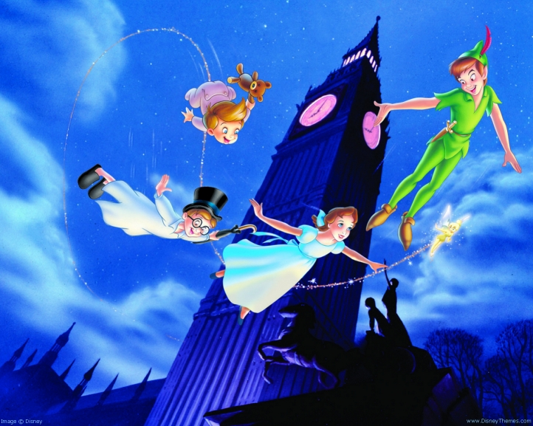

**ACTIVITÉS PROPOSÉES :**

• Fresques Peter Pan

• Le mât du crochet

• Le bateau dans la nuit

• Crochet du Capitain

• Croco crocodile

Programme d’activités des maternelles

**PETER PAN**

Du 09 Août au 13 Août 2021

**DES JEUX D’EAU SERONT PROPOSÉS SELON LA METEO !**

**Toute la semaine je pense à prendre un sac avec : ma casquette, une crème solaire, une serviette, une bouteille d’eau, mon doudou si besoin et un maillot de bain !**